投标单位如何申请与查看电子保函？

投标单位如何申请电子保函？
- 投标单位登录到湖北省电子招投标交易平台，点击【申请保函】，即可申请电子保函。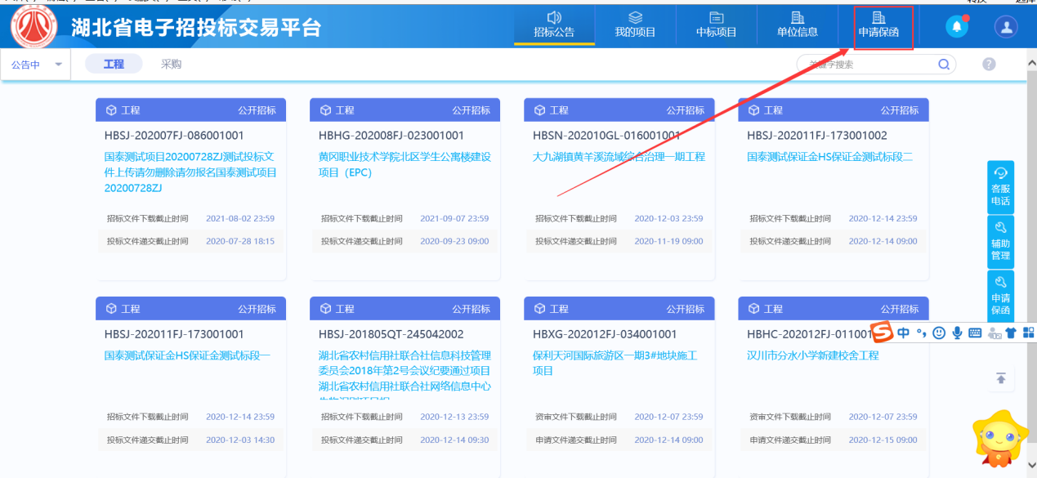

2、点击【选择标段】立即申请电子保函。
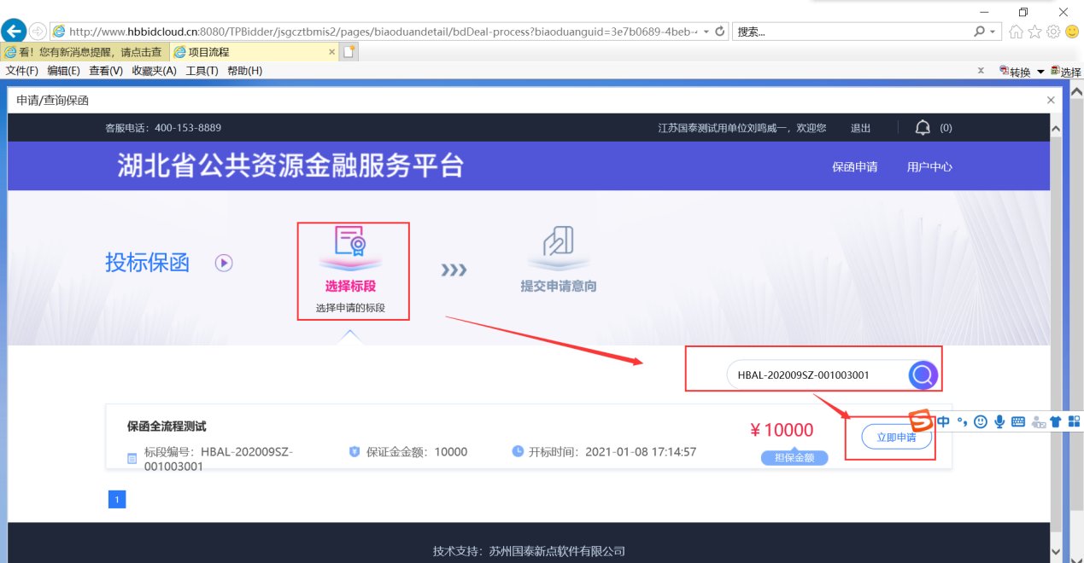

3、点击【确定提交】提交电子保函申请意向。
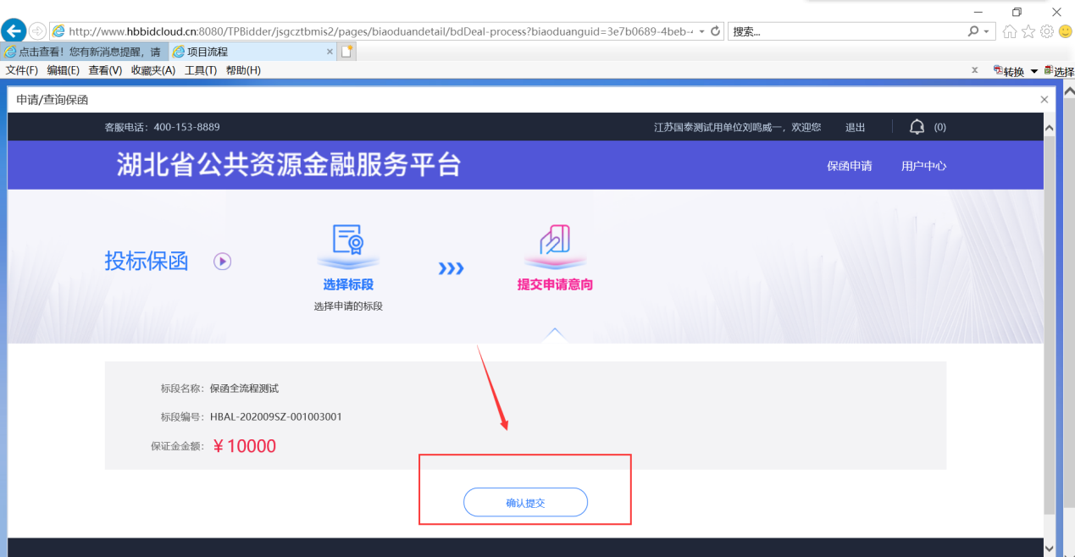

- 点击【去审批】，进行单位信息的填写
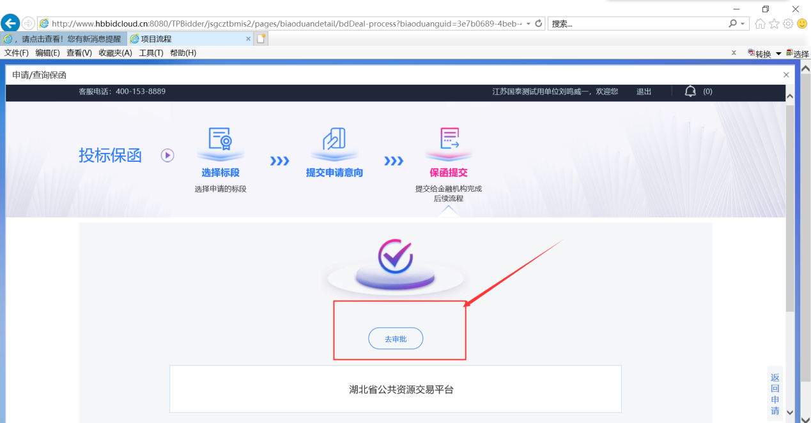
5、填写补充企业的基本信息以及招标文件的上传，点击下一步，进行保函机构选择
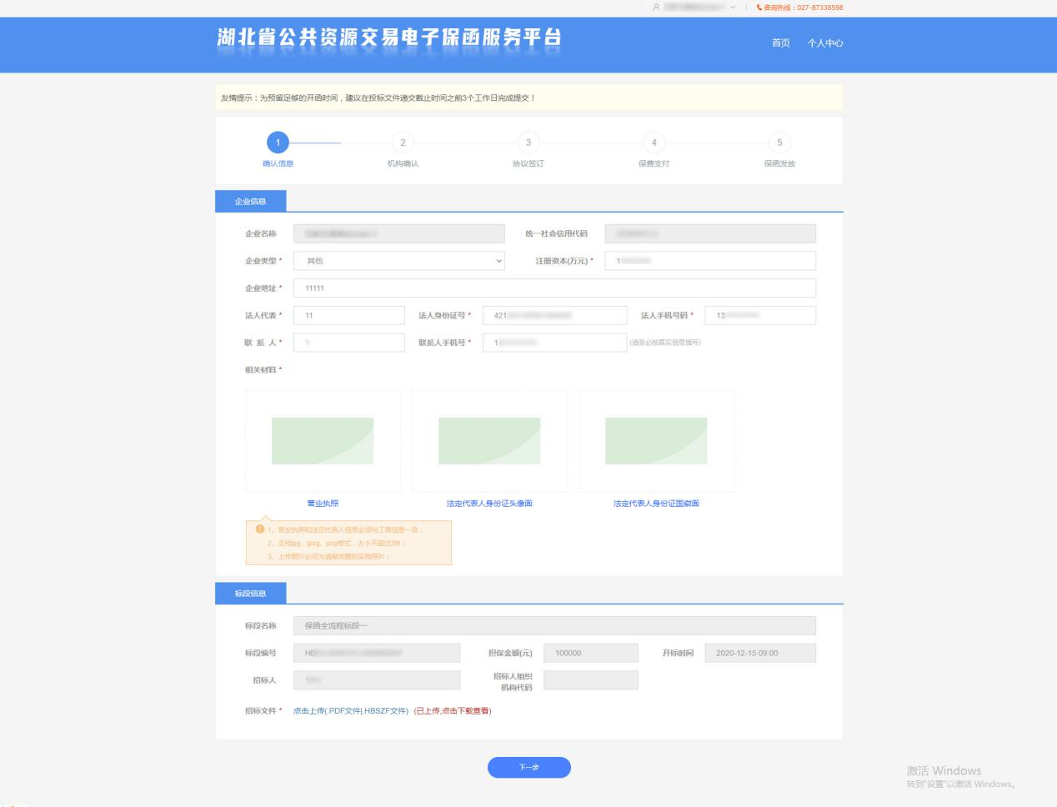
6、选择保函机构，点击下一步，进行协议签订
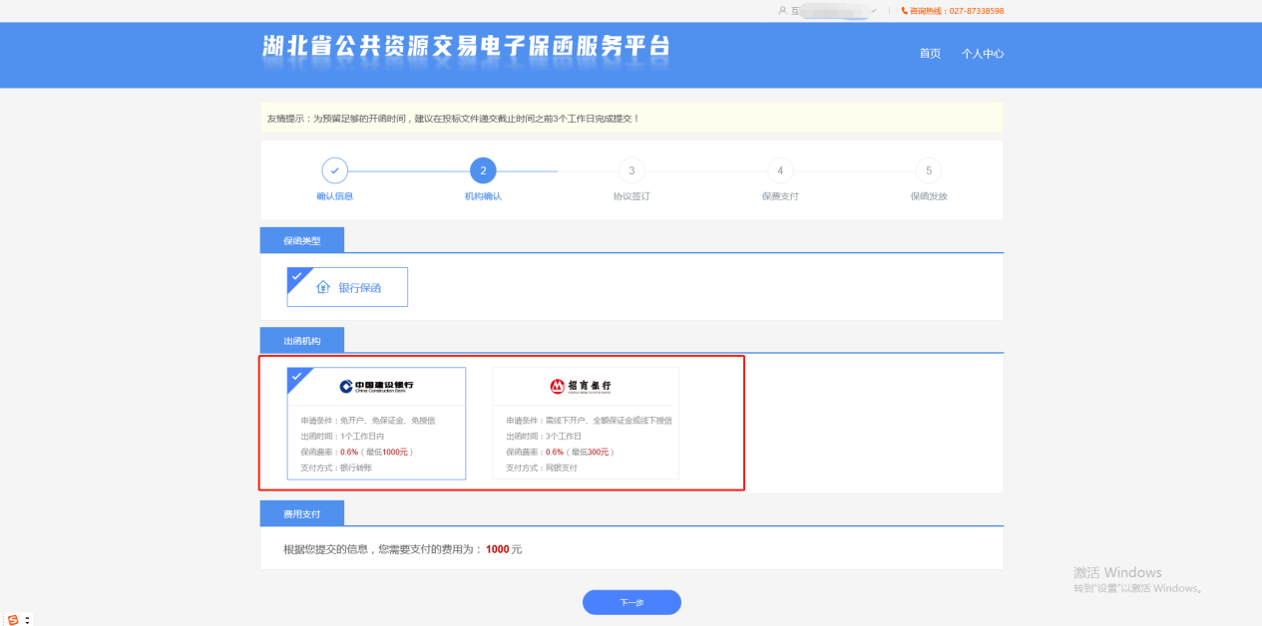
- 插入企业CA,点击电子签章，进入签章页面进行电子签章；所有协议都签章完成之后才可点击下一步
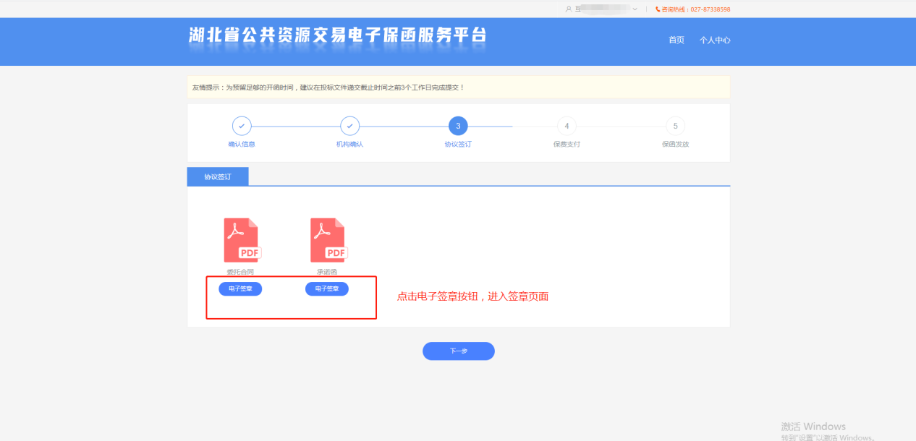
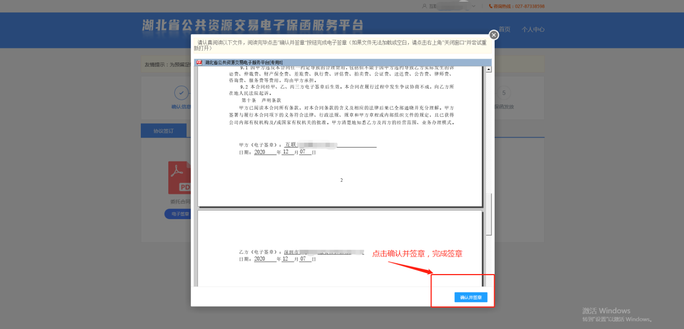
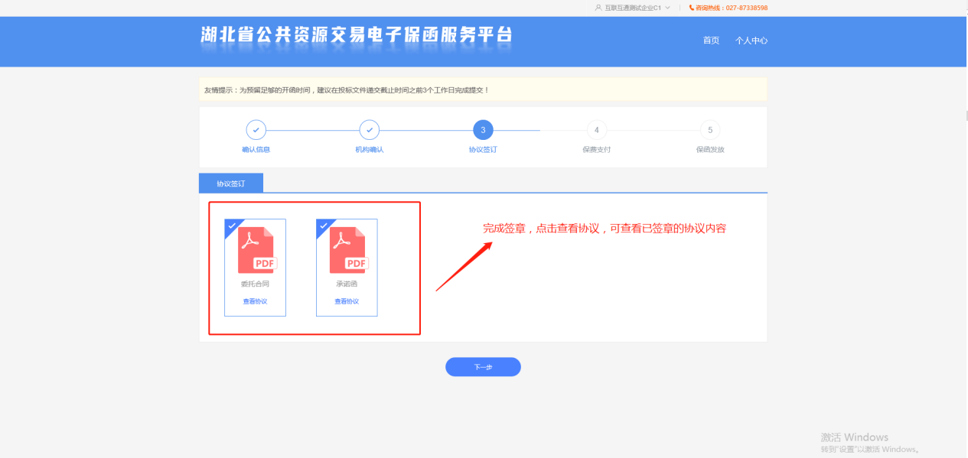
- 确认保费信息无误，点击立即支付查看企业对公转账账号或前往网银支付扣款；支付完成之后，等待出函。
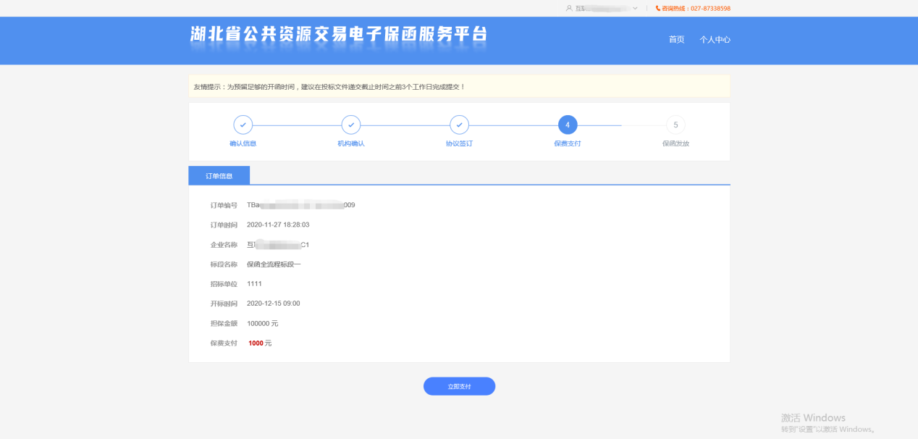

二、投标人申请保函后如何查看或下载电子保函？
1、登录交易平台后，在【我的项目】中进入标段，点击【保证金/保函缴纳查询】-【保函查询】，即可查看开具状态、担保金额，点击【下载】可下载保函文件。
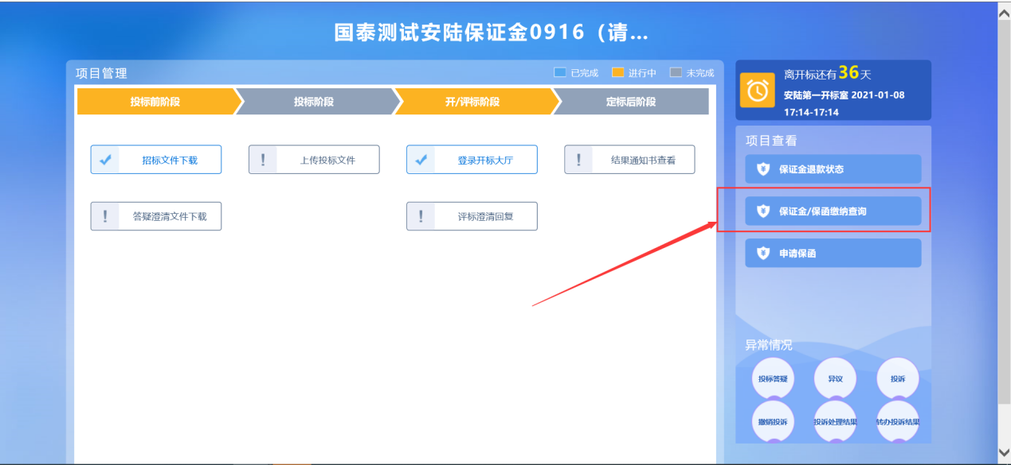

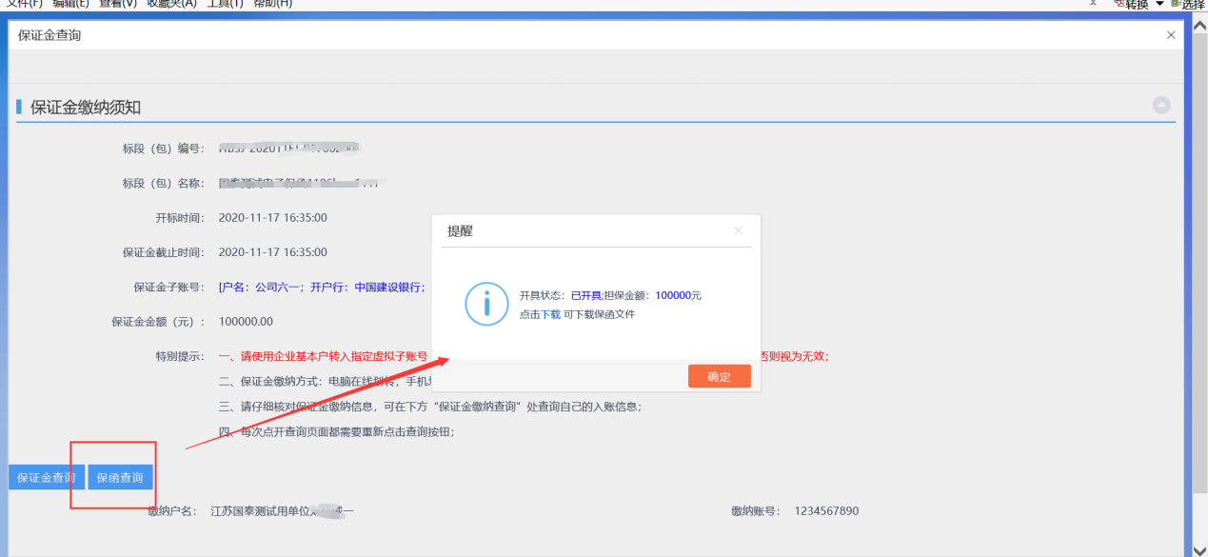
点击下载，跳转电子保函服务平台查看下载保函文件
